Foto ter illustratie – voeg eigen logo of foto toe
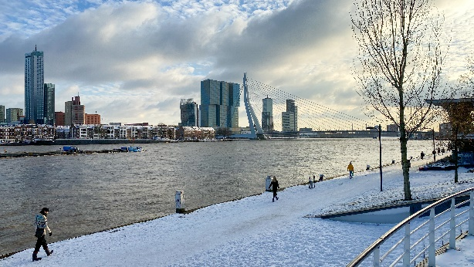
[Naam organisatie evenement]
[Straat en huisnummer]
[Postcode en plaats]
[Telefoonnummer]
[E-mail]
[Website]

[Titel evenement]
[Datum evenement]

Onderwerp: […] [Datum en plaats]

Beste bewoner,

Op <datum, tijd> organiseert <naam organisator> bij u in de buurt het evenement <naam evenement>.
Wij informeren u, als bewoner, over wat dat betekent voor de omgeving van het <locatie evenement>.

Opbouw en afbouw van het evenement
[Indien van toepassing: informatie toevoegen over opbouw/afbouw, welke werkzaamheden er worden uitgevoerd, afsluitingen, parkeerbeperkingen en informatie over doorlaatbewijzen tijdens de opbouw/afbouw].

Voorbeeldtekst: Het evenement zal opgebouwd worden op 9 februari tussen 09:00 en 17:00 uur. De opbouw zal bestaan uit het plaatsen van hekken, het opbouwen van tenten en de inrichting van het terrein, ook zullen er verschillende vrachtauto’s arriveren om uit te laden. Hiervoor zullen verkeermaatregelen worden genomen. Er worden parkeerplaatsen gereserveerd aan de Kralingse Plaslaan. Vanaf 9 februari 9:00 tot 17:00 uur zullen deze plaatsen worden afgezet. Dit betekent dat u niet kan parkeren aan de Kralingse Plaslaan. Wij adviseren u te parkeren in de omliggende straten of op de P+R van metrostation Kralingse Zoom.

Tijdens het evenement
[Indien van toepassing: informatie toevoegen over afsluitingen, parkeerbeperkingen en informatie over doorlaatbewijzen tijdens het evenement].

Voorbeeldtekst: Op de dag van evenement, 10 februari tussen 15:00 en 00:00 uur is het niet mogelijk om de Kralingse Plaslaan in te rijden. Dat betekent dat als u de Boezemsingel wilt bereiken u het beste om kan rijden via de Vlietlaan en Crooswijkse weg. Bezoekers van het evenement kunnen het beste parkeren op de P+R van metrostation Kralingse Zoom.

Programma
[Informatie toevoegen over het evenement]

Voorbeeldtekst: Van 16:00 tot 00:00 uur zal er kerstmuziek gedraaid worden op het festival. Ook zullen er diverse foodtrucks op het terrein aanwezig zijn waar bezoekers kunnen genieten van een vegetarisch broodje of een glas glühwein. Wij hopen u te mogen begroeten op ons festival.

Vergunning
De gemeente Rotterdam heeft / gaat mogelijk een vergunning verleend/verlenen voor het houden van dit evenement. Daarin staan voorschriften met betrekking tot geluid en het handhaven van de openbare orde. U kunt erop rekenen dat wij deze voorschriften na zullen leven en dat we er alles aan doen om het evenement ordelijk te laten verlopen.

Meer informatie en klachten
Voor meer informatie bezoek onze website: [website invoegen]

Als u door ons evenement overlast ervaart, kunt ons dat laten weten door te mailen of te bellen naar [e-mail en telefoonnummer van organisatie of contactpersoon invoegen].

U kunt uw overlastmelding ook doorgeven aan DCMR. U doet dit bij voorkeur digitaal via Overlast melden | DCMR maar u kunt de meldkamer van DCMR ook bellen op 0888-333 555
Met vriendelijke groeten,

[Naam invullen]

